Результаты выполнения SQL запросов можно объединять. Для этого существует оператор UNION

Общая структура запроса с оператором UNION
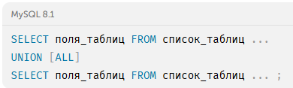

UNION по умолчанию убирает повторения в результирующей таблице. Для отображения с повторением есть необязательный параметр ALL.
- Не путайте операции объединения запросов с операциями объединения таблиц. Для этого служит оператор JOIN.
- Не путайте операции объединения запросов с подзапросами. Подзапросы выполняются для связанных таблиц.
Объединение таблиц оператором UNION выполняется для таблиц никак не связанных, но со схожей структурой.
Для корректной работы UNION нужно, чтобы результирующие таблицы каждого из SQL запросов имели одинаковое число столбцов, с одним и тем же типом данных и в той же самой последовательности.
Существует два других оператора, чьё поведение крайне схоже с UNION:
- INTERSECT Комбинирует два запроса SELECT, но возвращает записи только первого SELECT, которые имеют совпадения во втором элементе SELECT.
- EXCEPT Комбинирует два запроса SELECT, но возвращает записи только первого SELECT, которые не имеют совпадения во втором элементе SELECT.
Примеры использования
Например, необходимо вывести наименование всех товаров и имена всех членов семьи (весьма условная задача). Так как типы данных совпадают, мы можем это сделать.

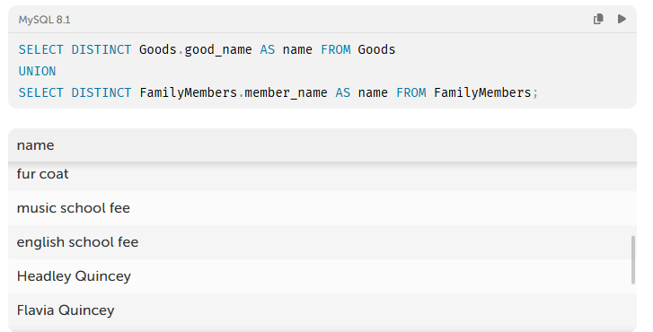
Выведите полные имена (поля first_name, middle_name и last_name) всех студентов и преподавателей.
